泰安市2022年初中学业水平考试
历史试题
本试卷分第Ⅰ卷和第Ⅱ卷，共8页。满分50分，考试时间60分钟。答题前，考生务必将姓名、座号、准考证号填写在答题卡规定的位置。考试结束后，将试卷、答题卡交回。
第Ⅰ卷（选择题 共15分）
说明：
本大题共15小题，每小题1分，共15分。在每小题所列的四个选项中，只有一项符合题目要求。请将正确答案涂在答题卡相应的位置。
1. 下列材料探究的主题是（ ）
政局动荡不安 | 诸侯国之间兼并战争不断
农业继续发展 | 铁制工具和牛耕的使用进一步推广
各国进行变法 | 确立新的政治经济秩序，商鞅变法成效最大

A. 夏商周的更替 B. 分封制的实施 C. 战国时期的社会变化 D. 中央集权制的确立
【答案】C
【解析】
【详解】根据题干关键词，“诸侯国之间兼并战争不断”“铁制工具和牛耕的使用进一步推广”“确立新的政治经济秩序，商鞅变法成效最大”并结合所学知识可知，是战国时期的社会变化。春秋战国时期是中国历史上一个比较动荡不安的时期，也是一个大变革事情。由于政治、经济发展不平衡，各诸侯国为自身利益，相互之间展开激烈争斗，在争霸过程中，有的诸侯国被灭掉，一些强大诸侯国疆域不断扩大。战国时期，铁制工具和牛耕的使用进一步推广，社会生产力水平不断提高，新兴的地主阶级势力增强，为适应政治经济的变化，各诸侯国统治者实行变法改革，确立新的政治经济秩序，以求富国强兵，在兼并中取胜。各国在变法中，秦国的商鞅办法成效最大，各国经过变法，政治、经济、军事、法治等多方面都发生了大的变革，C项正确；夏商周时期的使用是青铜器，排除A项；分封制的是实施是西周时期，排除B项；秦始皇统一中国，确立中央集权，排除D项。故选C项。
2. 唐代天宝年间统计的全国户数，秦岭、淮河以南地区的户数占45.5%，以北占到54.5%；《太平寰宇记》所载北宋初期全国户数，秦岭、淮河以南地区的户数已占59.1%，以北则为40.9%。与唐代天宝年间相比，北宋初期秦岭、淮河以南地区的户数增长幅度较大，这一变化可以推断（ ）
A. 经济重心南移已经完成 B. 我国第一次大规模的人口迁徙高潮出现
C. 北宋完成了对全国的统一 D. 北民南迁进一步促进了南方发展
【答案】D
【解析】
【详解】根据材料结合所学知识可知，唐代天宝末年爆发了安史之乱，北方大量民众被迫南迁，进一步促进了南方发展，到北宋时期南方的人口超过了北方，D项正确；南宋时期，经济重心南移完成、西晋末年出现第一次大规模的人口迁徙高潮、北宋只是局部统一，排除ABC项。故选D项。
3. 下面示意图中，①处应填的内容是（ ）
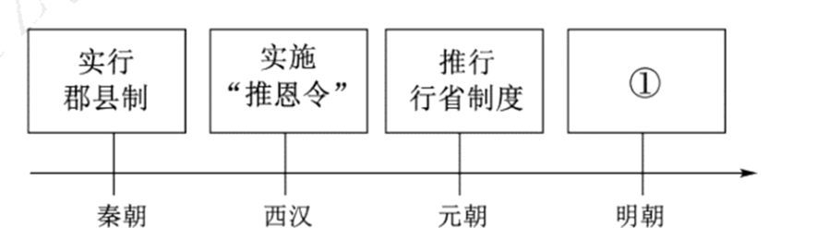
A. 开创科举制度 B. 设御史台 C. 设立三司 D. 设立军机处
【答案】C
【解析】
【详解】根据“郡县制”、“推恩令”、“行省制度”可知这些都属于地方行政制度，明朝时期实行的地方行政制度是设立三司，C项正确；科举制是选官制度，御史台是监察机构，都与地方行政机构无关，排除AB项；军机处是清代才设立的，排除D项。故选C项。
4. 历史事实和历史结论是历史研究的重要载体。下列属于历史结论的是（ ）
A. 1842年8月，清政府与英国签订了《南京条约》
B. 1856—1860年的第二次鸦片战争，使中国半殖民地化程度进一步加深
C. 19世纪60年代到90年代中期，洋务派掀起了自强求富的洋务运动
D. 列强在中国掀起瓜分狂潮时，美国于1899年提出门户开放政策
【答案】B
【解析】
【详解】结合所学内容可知，历史结论是对历史现象或历史事件的总结性认识，所以“1856—1860年的第二次鸦片战争，使中国半殖民地化程度进一步加深”是对第二次鸦片战争的总结性认识，属于历史结论，B项正确；ACD项都是对历史史实的叙述，不是历史结论，排除。故选B项。
5. 下图反映了中国共产党百年发展的历程。开启第三阶段的标志性事件是（ ）
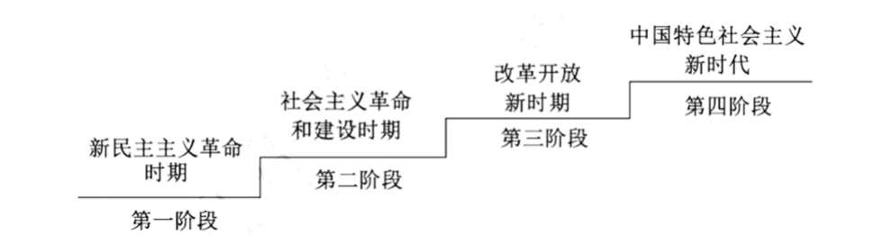
A. 中华人民共和国的成立 B. 十一届三中全会的召开
C. 社会主义改造的完成 D. 中共九大的召开
【答案】B
【解析】
【详解】根据“第三阶段”“改革开放时期”结合所学知识可知，1978年中共十一届三中全会的召开标志着我国进入了改革开放的新时期，B项正确；1949年中华人民共和国成立，属于第一阶段、1956年社会主义改造完成，1969年中共九大召开，均属于第二阶段，排除ACD项。故选B项。
6. 观察下图，1978—2017年我国国内生产总值大幅增长，这主要得益于（ ）
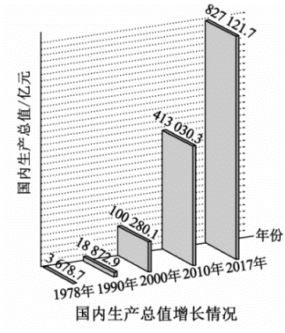
A. 改革开放的深入推进 B. 全面小康社会的建成
C. 国际经济新秩序的建立 D. 和平稳定的国际环境
【答案】A
【解析】
【详解】结合所学内容可知，我国于1978年召开十一届三中全会，做出了改革开放的决策，通过改革开放促进了我国国内生产总值的大幅增长，A项正确；截止2017年我国的全面小康社会尚未建成，排除B项；国际经济新秩序还没有建立起来，排除C项；国际环境并不和平稳定，排除D项。故选A项。
7. 下表所示内容体现古代希腊城邦的特点是（ ）
城邦 | 面积（平方千米） | 人口（万人）
雅典 | 2500 | 约30
斯巴达 | 8400 | 约40

A. 小国寡民 B. 等级森严 C. 军事独裁 D. 自给自足
【答案】A
【解析】
【详解】从表格的数据可得出古希腊的城邦人少，地方小，体现了小国寡民的特征，A项正确；BCD项从表格中不能得出，排除BCD项。故选A项。
8. “此前习惯法是口耳相传、含混不清的，司法官使用习惯法时任意曲解，平民深受其苦。《十二铜表法》的出现，使刑事诉讼的定罪量刑和民事诉讼的裁决有了确定和公开的法律条文作为准绳，这在很大程度上限制了贵族的司法专断。”这说明《十二铜表法》（ ）
A. 结束了罗马贵族的司法专断 B. 使贵族和平民享有平等的权利
C. 全面反映了雅典社会的民主政治 D. 一定程度上保护了罗马平民利益
【答案】D
【解析】
【详解】由材料“习惯法是口耳相传、含混不清的”“使刑事诉讼的定罪量刑和民事诉讼的裁决有了确定和公开的法律条文作为准绳，这在很大程度上限制了贵族的司法专断”，这说明《十二铜表法》限制了贵族的司法专断，一定程度上保护了罗马平民利益，排除A项，D项正确；平民和贵族不可能享有平等的权利，排除B项；材料与雅典社会无关，排除C项。故选D项。
9. “导致英国迅速崛起的一个重要因素，便是在（1688年）宫廷政变之后，英国建立起了一个适合国情和生产力发展需要的政治体制。”这个“政治体制”是（ ）
A. 封建君主制 B. 三权分立制 C. 民主共和制 D. 君主立宪制
【答案】D
【解析】
【详解】根据所学知识可知，1688年“光荣革命”后，英国逐渐建立起君主立宪制，这是一个适合国情和生产力发展需要的政治体制，D项正确；英国此后并不是封建君主制、三权分立制、民主共和制，排除ABC项。故选D项。
10. 下列措施出自历史上一次著名的改革，这次改革是（ ）
※创建了一支纪律严明的新式常备军
※鼓励兴办手工工场
※派遣留学生，创办科学院，开办学校，创办报纸
※提倡学习西方礼节与生活方式

A. 彼得一世改革 B. 明治维新 C. 戊戌变法 D. 1861年农奴制改革
【答案】A
【解析】
【详解】根据材料的内容可得出，18世纪初，彼得一世为改变俄国落后面貌，实现富国强兵，发出向西方学习的号召，全面推行改革。主要内容有①政治：改组行政机构，建立中央集权的行政体制，进一步加强了沙皇的专制权力。②军事：创建了一支纪律严明的新式常备军，要求贵族必须到军队或行政机构为国家服务，按功劳和才能提拔人才。③经济：鼓励兴办手工工场，准许工场主购买整个村庄的农奴。④文化教育：推行文化教育，派遣留学生，创办科学院，开办学校，创办报纸。⑤社会生活：提倡人们学习西方的礼节与生活方式。A项正确；明治维新、戊戌变法创办的是近代工业，而不是手工工场，排除BC项；1861年农奴制改革应该要有废除农奴制的内容，排除D项。故选A项。
11. 运用数据进行分析是历史学习的一种重要方法。下表为第一次世界大战情况统计表（部分），由此可以得出的结论是（ ）
持续时间 | 4年多
参战国家 | 30多个
死伤人数 | 3000多万
经济损失 | 3400多亿美元

A. 引发了萨拉热窝刺杀事件 B. 瓦解了资本主义世界殖民体系
C. 是人类历史上的巨大灾难 D. 推动了科学技术的进一步发展
【答案】C
【解析】
【详解】根据“死伤人数”和“经济损失”可知，一战给人类社会带来了巨大的损失，C项正确；萨拉热窝事件引发了一战，排除A项；资本主义世界殖民体系的瓦解是在二战以后，排除B项；表格信息无法体现一战推动了科学技术的进一步发展，排除D项。故选C项。
12. 《大国崛起》解说词中提到：“1917年11月7日，震撼世界的十月革命爆发。以此为起点，这个占世界陆地面积近五分之一的国家，开始了一次对20世纪的历史产生深刻影响的伟大实践。”这里的“伟大实践”是指（ ）
A. 马克思主义的延生 B. 建立了第一个社会主义国家
C. 巴黎公社的成立 D. 实现了苏联社会主义工业化
【答案】B
【解析】
【详解】根据“1917年11月7日，震撼世界的十月革命爆发”可知这次“伟大实践”指的是十月革命，十月革命后建立了世界上第一个社会主义国家，B项正确；1848年《共产党宣言》的发表标志着马克思主义的诞生，排除A项；巴黎公社的成立和结束都在1871年，排除C项；苏联实现社会主义工业化是在20世纪30年代，排除D项。故选B项。
13. 1929—1933年，美国的工业产量下降超过40%，贸易额减少70%，大量企业破产，银行倒闭，失业人数激增，1500万~1700万人失业。这反映了美国（ ）
A. 南北战争破坏性巨大 B. 经济危机空前严重 C. 以工代赈措施受挫 D. 整顿金融体系失败
【答案】B
【解析】
【详解】根据材料可知，1929-1933年美国的经济危机空前严重，B项正确；南北战争发生在19世纪，排除A项；“以工代赈”“整顿金融体系”是罗斯福新政的做法，此时新政还未开始，排除CD项。故选B项。
14. 下面是第二次世界大战欧洲战事进程示意图，空白处应该填入的内容是（ ）
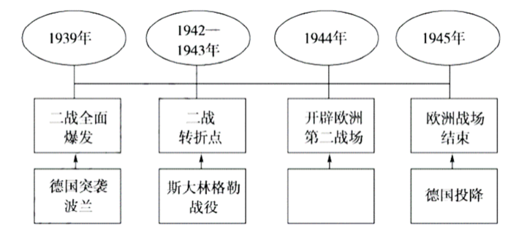
A. 凡尔登战役 B. 莫斯科保卫战 C. 诺曼底登陆 D. 雅尔塔会议
【答案】C
【解析】
【详解】1944年6月，美英盟军诺曼底登陆，开辟了欧洲第二战场，德国陷入东西两个战场的夹击之中，加速了德国的灭亡。C项正确；A项是一战的内容，排除A项；BD项与开辟第二战场无关，排除BD项。故选C项。
15. 《二十世纪东西方关系》中提到：“美国利用第二次世界大战其竞争对手被削弱时机，加强了在世界的经济地位。美国正在从国外和国内两个方向，集中反动力量对苏联进行包围。”美国“集中反动力量”对苏联采取的军事措施是（ ）
A. 推行杜鲁门主义 B. 实施马歇尔计划 C. 建立北约组织 D. 成立华约组织
【答案】C
【解析】
【详解】根据“美国正在从国外和国内两个方向，集中反动力量对苏联进行包围”并结合所学内容可知，材料描述的是美苏冷战，美苏冷战中美国对苏联采取的军事措施是建立北约组织，C项正确；推行杜鲁门主义属于政治主张，实行马歇尔计划属于经济措施，排除AB项；华约组织是苏联组织建立的，排除D项。故选C项。
第Ⅱ卷（非选择题 共35分）
16. 历史作品蕴含丰富的历史信息，是研究历史的重要载体。研读下列材料，完成问题。
材料一
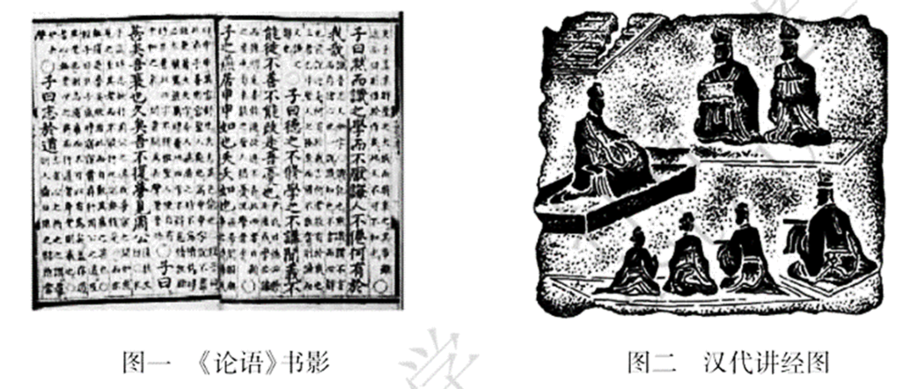
（1）分别说明图一、图二所反映的历史内容，并指出其发展趋势。
材料二
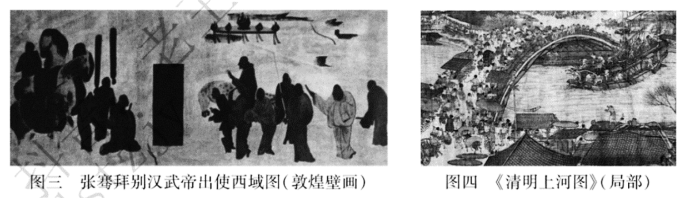
（2）选取材料二中任意一幅作品进行简要介绍。
【答案】（1）图一：记录了孔子思想言论，宣传了儒家思想。图二：在太学等教育机构讲授儒家经典（或以“五经”作为教材），传播儒家学说，培养儒学人才。发展趋势：儒家学说是春秋以来众多学派的一支，西汉时居于主导地位，被列为正统思想，影响深远。
（2）评分说明：可以从作品出处、创作年代、作品描述的内容、反映的社会状况、作品的艺术价值等方面进行作品介绍。选取其中一幅作品，正确表述两个层面即可。
【解析】
【详解】（1）依据图一《论语》书影和所学知识可知，《论语》是孔子弟子记录孔子思想言论的著作，宣传了儒家思想；依据图二汉代讲经图和所学知识可知，汉武帝时期采纳董仲舒的建议，“罢黜百家，独尊儒术”，并设立太学等教育机构，讲授儒家经典，培养儒学人才。据此指出发展趋势，儒家学说是春秋战国时期众多学派的一支，而西汉时成为官方的正统思想，影响深远。
（2）依据材料二中的图片和所学知识，可以从作品出处、创作年代、作品描述的内容、反映的社会状况、作品的艺术价值等方面进行作品介绍。如张骞拜别汉武帝出使西域图反映了西汉时期汉武帝派张骞出使西域的事件，公元前138年，张骞第一次率领随从西出长安，踏上前往西域的征程。这次出行历时13年才回到长安。公元前119年，张骞再次率领300多人使团带着金币、丝绸等财物，走访了西域许多国家，西域各国也认识到汉朝的富足与强大，纷纷派使节来到长安，促进了汉朝与西域各国间的相互了解与往来，从而为丝绸之路这条东西方交通要道的开通创造了条件。再如《清明上河图》为北宋风俗画，是北宋画家张择端的作品，生动记录了中国十二世纪北宋都城东京（又称汴京，今河南开封）的城市面貌和当时社会各阶层人民的生活状况，是北宋时期都城东京当年繁荣的见证，也是北宋城市经济情况的写照。在五米多长的画卷里，共绘制了数量庞大的各色人物，牛、骡、驴等牲畜，车、轿、大小船只，房屋、桥梁、城楼等各有特色，体现了宋代建筑的特征。具有很高的历史价值和艺术价值。
17. 2022年5月10日，习近平同志在《在庆祝中国共产主义青年团成立100周年大会上的讲话》中指出：“千百年来，青春的力量，青春的涌动，青春的创造，始终是推动中华民族勇毅前行、屹立于世界民族之林的磅礴力量！”阅读材料，完成问题。
人物 | 青少年时期的事迹 | 一生中的杰出贡献
①________  （1528—1588） | 山东烟台蓬莱人。从小喜欢军事，勤奋读书，树立了高远的志向。青年时代临危受命，训练军队，在东南沿海击退倭寇侵犯 | 解除了沿海地区的倭患，是伟大的民族英雄
林则徐  （1785—1850） | 童年时家境贫苦，生活节俭。4岁时在私塾开始学习四书五经，14岁中秀才，20岁中举人。为官正直清廉，政绩显著 | 主张禁烟，领导②________，它显示了中华民族反抗外来侵略的坚强意志
③__________  （1849—1894） | 资质聪颖，勤奋好学。以优异成绩成为福州船政学堂首届毕业生，后任北洋舰队“致远”号管带，持续研习海军战术，严格军事训练 | 在④_________中壮烈牺牲，是中国近代著名的民族英雄
孙中山  （1866—1925） | 出生于农民家庭，幼时读过私塾。14岁在檀香山  教会学校学习，18岁后回国学医，以优异成绩毕  业。后走上革新政治、反清统治的革命道路 | 中国近代民主革命的先行者，领导⑤_____，建立了中华民国
⑨__________  （1905—1940） | 出生于农民家庭，青少年求学时期参加革命活动，后加入中国共产主义青年团、中国共产党 | 领导东北抗日武装力量，沉重打击了日军，是著名的民族英雄

（1）在答题卡相应位置，依次填写表中空白处的内容。
（2）中华民族始终有着自古英雄出少年的传统。概括以上杰出人物青少年时期的优秀品格，并谈谈给你的启示。
【答案】（1）①戚继光；②虎门销烟；③邓世昌；④黄海海战；⑤辛亥革命；⑥杨靖宇。
（2）优秀品格：勤奋好学，志向远大，具有强烈的爱国情怀等。启示：磨炼自我，掌握科学文化知识，树立远大目标，善于担当奉献，将个人发展与国家和民族命运紧密结合等。
【解析】
【详解】（1）根据“解除了沿海地区的倭患”得出①戚继光；根据林则徐主张禁烟，领导虎门销烟，它显示了中华民族反抗外来侵略的坚强意志，得出②虎门销烟；邓世昌在黄海海战中壮烈牺牲，是中国近代著名的民族英雄，得出③邓世昌；④黄海海战；孙中山领导辛亥革命，建立了中华民国，得出⑤辛亥革命；杨靖宇领导东北抗日武装力量，沉重打击了日军，是著名的民族英雄，得出⑥杨靖宇。
（2）优秀品格：根据“千百年来，青春的力量，青春的涌动，青春的创造，始终是推动中华民族勇毅前行、屹立于世界民族之林的磅礴力量！”结合这些杰出人物青少年时期的事迹，得出勤奋好学，志向远大，具有强烈的爱国情怀等。启示：根据以上杰出人物青少年时期的优秀品格，得出磨炼自我，掌握科学文化知识，树立远大目标，善于担当奉献，将个人发展与国家和民族命运紧密结合等。
18. 资本主义产生与发展，深刻影响着世界历史的进程。阅读材料，回答问题。
材料一 早在14、15世纪，资本主义已经出现在意大利沿海城市，这个时期产生的文学、艺术作品都鲜明的表现出新的时代精神。人的伟大和卓越在文艺复兴的代表人物莎士比亚的笔下得到最崇高的颂扬：“人是一件多么了不起的杰作！在理性上多么高贵！在才能上多么无限！”
——摘编自徐新《西方文化史》
材料二 它打破了以往人类文明区域性分割和孤立发展的局面，首次把全球人类联系起来，开始了人类文明一体化的进程。
——摘自马世力《世界史纲》
（1）材料一中“新的时代精神”是指什么？材料二中的“它”指的是哪一重大历史事件？导致两者产生的共同根源是什么？
材料三 我们已经习惯了一种自18世纪以来以西方霸权为基础的国际秩序。法国、英国、美国，让世界伟大三百年，法国是文化，英国是工业，美国是战争。我们习惯了这种伟大，它让我们对全球经济和政治掌控着绝对的支配权。但事情正在起变化，有些危机来自我们西方国家自身的错误，而有些则来自新兴国家的挑战。
——摘编自法国总统马克龙的讲话
（2）请回答：发生在18世纪的“法国是文化，英国是工业，美国是战争”的标志性事件分别是什么？
（3）依据材料三指出，马克龙认为“事情正在起变化”的原因是什么？这反映了当今世界格局怎样的发展趋势？
【答案】（1）时代精神：人文主义。
重大历史事件：开辟新航路。
共同根源：资本主义的产生与发展。
（2）启蒙运动，工业革命，美国独立战争。
（3）原因：西方国家自身的错误；新兴国家的挑战。多极化。
【解析】
【小问1详解】
时代精神：根据“ 早在14、15世纪，资本主义已经出现在意大利沿海城市，这个时期产生的文学、艺术作品都鲜明的表现出新的时代精神。”可得出是文艺复兴运动，其核心是人文主义。重大历史事件：根据“它打破了以往人类文明区域性分割和孤立发展的局面，首次把全球人类联系起来，开始了人类文明一体化的进程。可得出是开辟新航路的影响。共同根源：结合所学从经济根源上可得出是资本主义的产生与发展。
【小问2详解】
根据”18世纪的“法国是文化，英国是工业，美国是战争“可得出是17-18世纪的启蒙运动；18世纪的工业革命；18世纪的美国独立战争。
【小问3详解】
原因：根据”有些危机来自我们西方国家自身的错误，而有些则来自新兴国家的挑战。“可得出西方国家自身的错误；新兴国家的挑战。结合所学可得出体现了当今世界的多极化趋势。
19. 体育是传播和平与友谊的使者，体育外交是国家总体外交的重要组成部分。阅读材料，完成下列问题。
材料一 1950年，苏联男子篮球队访华，这是新中国第一次接受外国体育代表团的访问1956年2月，南斯拉夫足球代表队访问中国，受到毛泽东主席的接见。
1952年，赫尔辛基举办第15届奥运会，由于西方国家阻挠，中国代表团在奥运会临近结束才赶到。1954年，美国企图在国际奥委会内部制造“两个中国”的既成事实。1958年，中国发表了同国际奥委会断绝关系的声明。
（1）从新中国参加体育活动的两种不同境遇，概括新中国成立初期的外交状况。
材料二 从50年代中后期开始，新中国体育外交扩展到亚非拉国家，并上升到主要位置。由印度尼西亚总统苏加诺发起、中国联合倡议的新兴力量运动会于1963年11月在雅加达举行，这是新中国首次全面参加的一个综合性大型国际运动会。
（2）依据材料二指出中国体育外交的特点。
材料三 1971年，中国体育代表团参加了在日本举行的第31届世界乒乓球锦标赛。赛会结束后，美国乒乓球代表团访华，受到周恩来总理的接见。“乒乓外交”开创了以人民之间的友谊促动国家之间的交流与和解的成功模式，是跨越意识形态障碍的国际体育交流。1979年，国际奥委会恢复了中华人民共和国的合法席位，中国体育迈出了走向世界的关键一步。
（3）20世纪70年代，“乒乓外交”跨越意识形态障碍，推动了外交关系的发展，外交事业取得显著成就。请任意举出两例重大外交成就。
材料四 进入21世纪，我国积极参与国际体育事务，开展多边体育交往，扩大国际体育交流，承办大型国际体育盛会，全面走向世界。2008年8月，圆满举办第29届奥运会。2014年，成功举办第二届夏季青年奥运会…2022年2、3月，胜利举办第24届冬奥会、第13届冬残奥会。
（4）“多边体育交往”体现了中国特色的大国外交。结合所学知识回答，进入21世纪我国形成了怎样的外交布局？
（5）综合上述材料回答：我国一贯奉行的外交政策及取得辉煌外交成就的根本原因分别是什么？
【答案】（1）推行“一边倒”的外交政策，同苏联等社会主义国家建立外交关系；美国等一些帝国主义国家对新中国实行外交孤立政策，采取敌视态度。
（2）广泛开展同亚非拉国家的外交关系。
（3）推动中美、中日关系正常化，建立正式外交关系。（第26届联大恢复中国在联合国合法席位也可）
（4）形成了全方位、多层次、立体化的外交布局。
（5）独立自主的和平外交政策；中国综合国力的增强。
【解析】
【小问1详解】
根据材料信息，“1950年，苏联男子篮球队访华，这是新中国第一次接受外国体育代表团的访问”结合所学知识可知，新中国成立后，中国推行“一边倒”的外交政策，同苏联等社会主义国家建立外交关系。“1952年，赫尔辛基举办第15届奥运会，由于西方国家阻挠，中国代表团在奥运会临近结束才赶到”并结合所学可知，新中国成立初期，美国等一些帝国主义国家对新中国实行外交孤立政策，采取敌视态度。
小问2详解】
根据材料信息，“从50年代中后期开始，新中国体育外交扩展到亚非拉国家，并上升到主要位置”“由印度尼西亚总统苏加诺发起、中国联合倡议的新兴力量运动会于1963年11月在雅加达举行”可知，中国广泛开展同亚非拉国家的外交关系。
【小问3详解】
据所学知识，20世纪70年，中国外事外交事业取得显著成就，如推动中美、中日关系正常化，建立正式外交关系。第26届联大恢复中国在联合国的合法席位。
【小问4详解】
根据材料信息，“进入21世纪，我国积极参与国际体育事务，开展多边体育交往，扩大国际体育交流，承办大型国际体育盛会，全面走向世界。”并结合所学知识，进入21世纪我国形成了形成了全方位、多层次、立体化的外交布局。
【小问5详解】
根据上述材料信息，并结合所学知识可知，中国一贯奉行独立自主的和平外交政策。据所学知识，我国取得这些外交成就的根本原因是中国综合国力的增强。

